Rakamların üzerindeki kalplere rakam sayısı kadar, grapon kağıtlarından yaptığımız küçük topları yapıştırıyoruz.

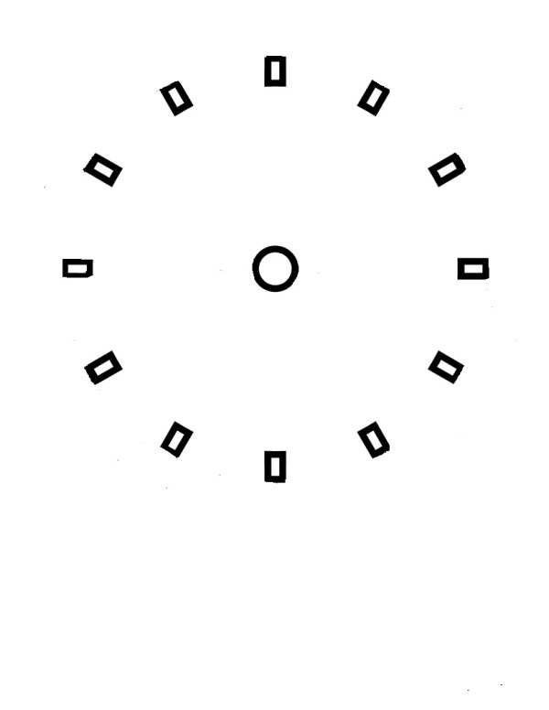
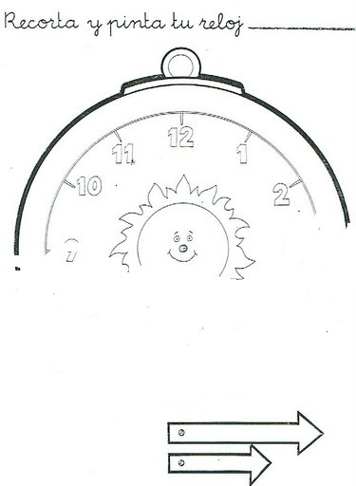

12
1
2
3
4
5
6
7
8
9
10
11

